1429450
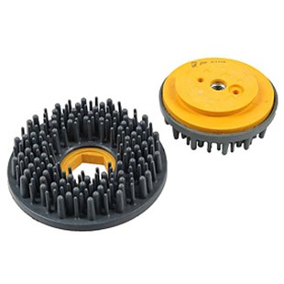
De diamant-lerenborstel D 130 mm SF is geschikt voor leer aanvoelende oppervlakken van kwarts materialen (Silestone, Caesarstone, etc.). Het oppervlak moet vooraf worden geschuurd (ongeveer 120 K). Met granieten oppervlakten geven de fijnere korrels het materiaal een sterker kleurkarakter (de voorbehandeling moet worden uitgevoerd door een diamant-satineerborstel). 2.500 - 3.000 U / min bij natgebruik.
1429450 | Dia-Leatherbürste / D 130 mm / K 36 | SF / Kunstharz / Quarz
1429455 | Dia-Leatherbürste / D 130 mm / K 46 | SF / Kunstharz / Quarz
1429460 | Dia-Leatherbürste / D 130 mm / K 60 | SF / Kunstharz / Quarz
1429465 | Dia-Leatherbürste / D 130 mm / K 120 | SF / Kunstharz / Quarz
1429470 | Dia-Leatherbürste / D 130 mm / K 220 | SF / Kunstharz / Quarz
1429475 | Dia-Leatherbürste / D 130 mm / K 300 | SF / Kunstharz / Quarz
1429480 | Dia-Leatherbürste / D 130 mm / K 400 | SF / Kunstharz / Quarz
1429485 | Dia-Leatherbürste / D 130 mm / K 600 | SF / Kunstharz / Quarz

